**Obec Benešovice   
 Zastupitelstvo obce Benešovice   
Obecně závazná vyhláška obce Benešovice,**

**o stanovení koeficientu pro výpočet daně z nemovitých věcí**

Zastupitelstvo obce Benešovice se na svém zasedání dne 26. dubna 2023 usnesením Č. 6/6 usneslo vydat na základě § 6 odst. 4 písmo b), § 11 odst. 3 písmo a) a b) zákona č. 338/1992 Sb., o dani z nemovitých věcí, ve znění pozdějších předpisů (dále jen "zákon o dani z nemovitých věcí") a § 84 odst. 2 písmo h) zákona č. 128/2000 Sb., o obcích (obecní zřízení), ve znění pozdějších předpisů, tuto obecně závaznou vyhlášku:

**ČI. 1**

**Pozemky**

U stavebních pozemků v obci Benešovice se stanovuje koeficient ve výši 1,4, kterým se násobí základní sazba daně.

**ČI. 2**

**Zdanitelné stavby a zdanitelné jednotky**

(1) U zdanitelných staveb a u ostatních zdanitelných jednotek *uvedených v* § 11 *odst. 1 písm.* a) a f) se stanovuje koeficient, kterým se násobí základní sazba daně, případně sazba daně zvýšená podle § 11 odst. 2 zákona o dani z nemovitých věcí, ve výši 1,4.

(2) U zdanitelných staveb a zdanitelných jednotek *uvedených v* § 11 *odst.* 1 *písm. b)* až *d) zákona* o *dani* z *nemovitých věcí)* se stanovuje koeficient, kterým se násobí základní sazba daně, případně sazba daně zvýšená podle § 11 odst. 2 zákona o dani z nemovitých věcí, ve výši 1,5.

**ČI. 3**

**Účinnost**

Tato obecně závazná vyhláška nabývá účinnosti dnem 1.1.2024.

ň~

starosta

1

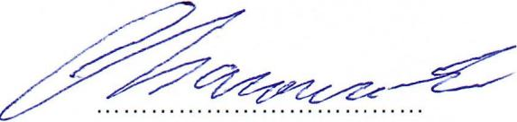

Zdeněk Charouzek

místostarosta